

**ESD1801**

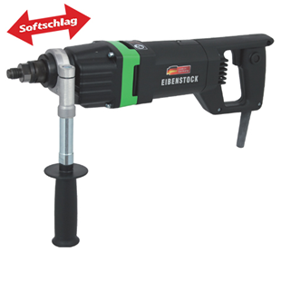

1800W - tot 90 mm.  
softslag

Krachtige diamantboormachine met inschakelbaar softslagsysteem droog boren van gaten tot 82 mm in harde materialen zoals kalkzandsteen. Met speciaal ontwikkelde boorkronen kan zelfs in gewapend beton geboord worden. Met electronisch regelbare schakelaar, thermische- en overspanningsbeveiliging, mechanische slipkoppeling en extra verstelbare handgreep. Technische gegevens:

|  |  |
| --- | --- |
| Artikelnummer | 10.092.06 |
| EAN code | 8713265038382 |
| Merk | Eibenstock |
| Type | Droog-boormachine |
| Vermogen | 1800 Watt |
| Spanning | 230 V |
| Toerental (belast) | 0-2050 tr/min. |
| Toerental (onbelast) | 3000 tr/min. |
| Aansluiting | M18 buitendraad |
| Max. boordiameter (nat) | n.v.t. |
| Max. boordiameter (droog) | 82 mm |
| Gewicht | 5,9 kg |
| Spanhalsdiameter | 53 mm |
| Verpakking | In koffer |
| Inclusief | verstelbare handgreep |